Первая помощь пожилым людям: это должен знать каждый

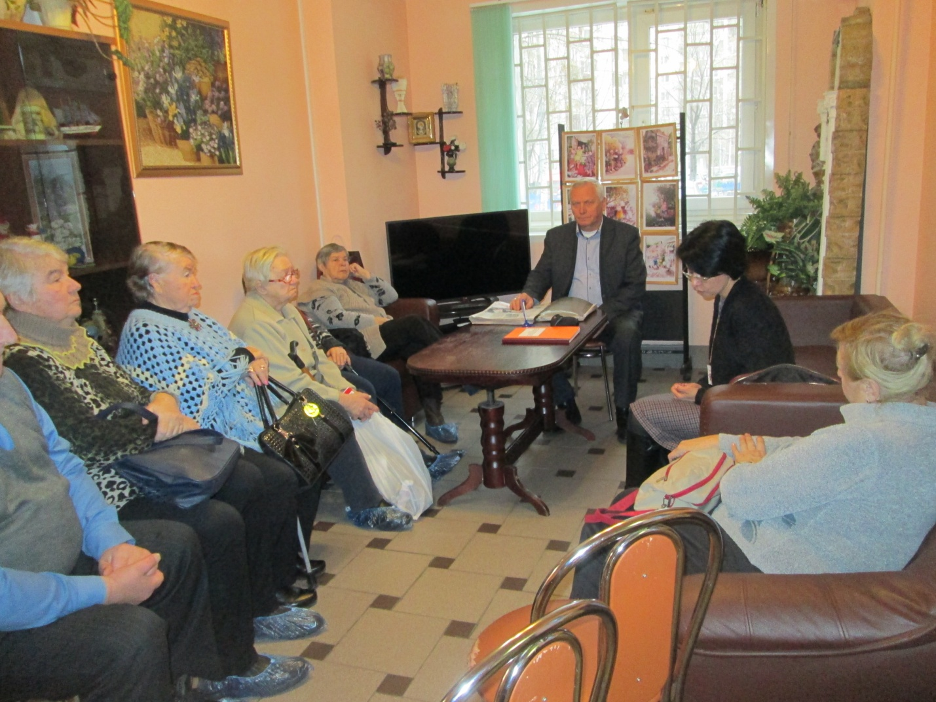
Людям преклонного возраста в определенных случаях необходима первая помощь. Это ситуации, когда существует реальная угроза здоровью или жизни.
Умение оказывать первую помощь может пригодиться каждому человеку. Ведь беда может произойти с нами, нашими близкими или просто случайными прохожими в любое время.
О том, где могут научить оказанию первой помощи в Юго-Западном административном округе, подробно рассказали людям преклонного возраста сотрудники Управления по ЮЗАО Департамента ГОЧСиПБ и Учебно-консультационного пункта по гражданской обороне и чрезвычайным ситуациям ГБУ «Жилищник района Черемушки» (далее - УКП по ГО и ЧС).
В помещении ГБУ Территориального центра социального обслуживания (ТЦСО) «Зюзино» филиал «Черемушки» консультанты УКП по ГО и ЧС Александр Селявкин и Наталья Казицкая встретились с посетителями отделения дневного пребывания и провели с ними беседу на тему: «Оказание первой помощи».
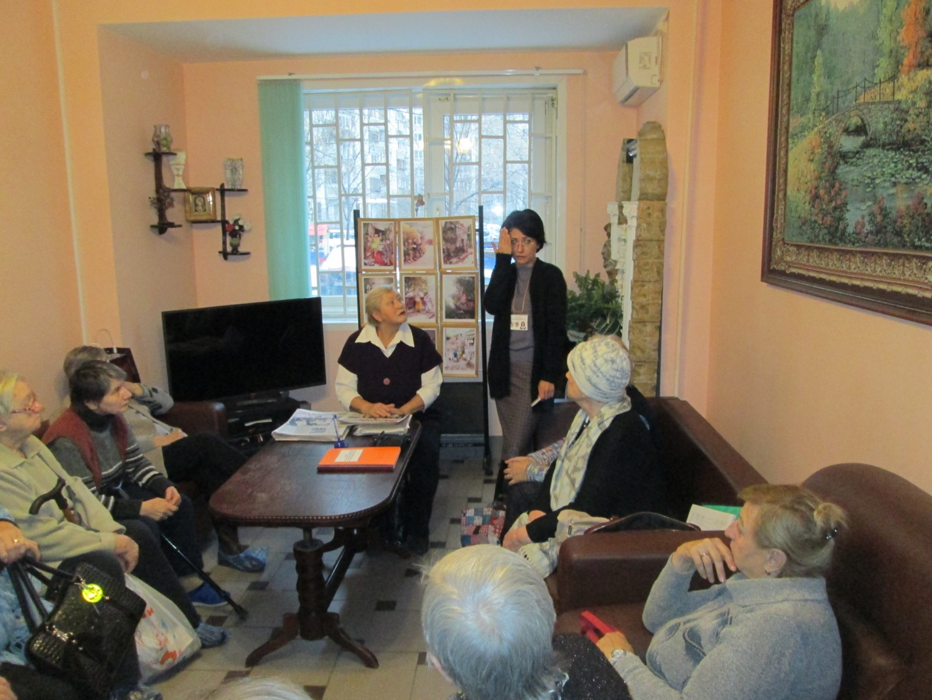
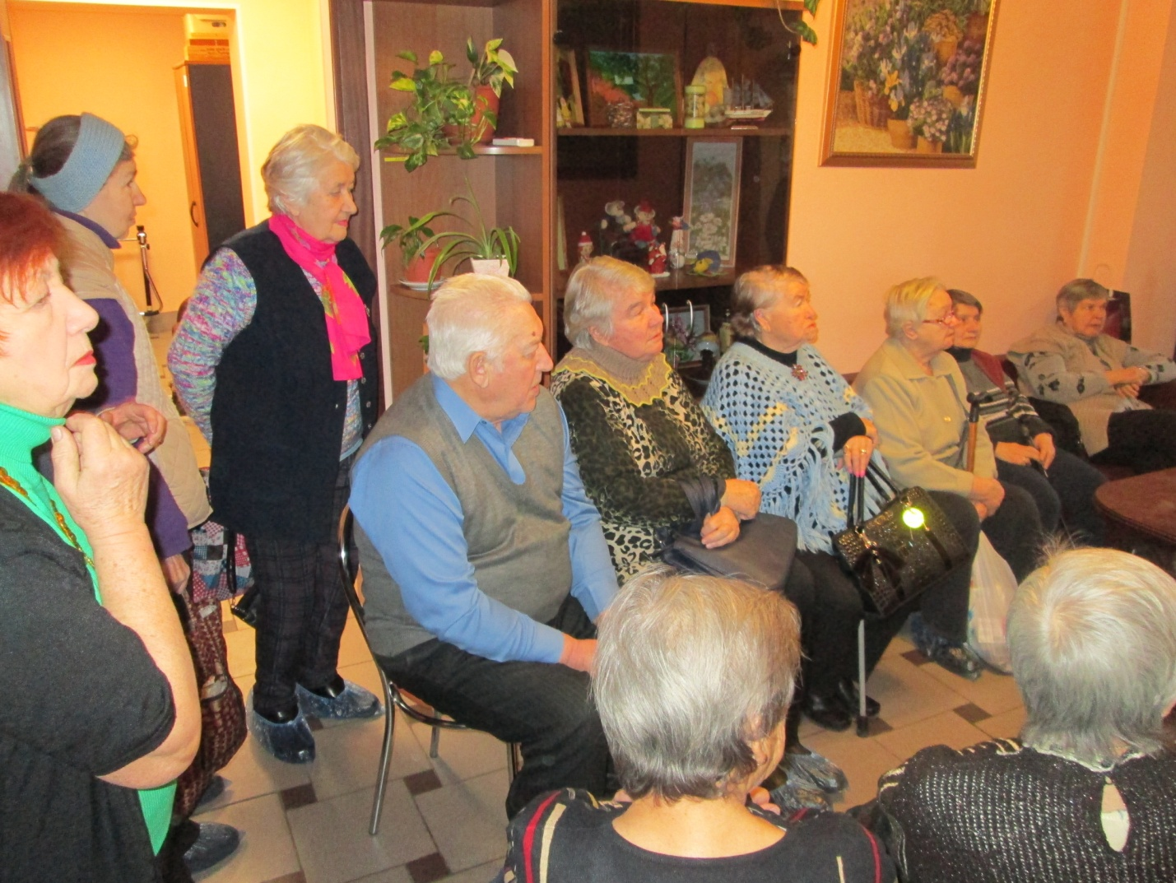
Консультанты рассказали пожилым людям, как правильно нужно останавливать кровотечение, справляться с небольшими ожогами, переломами и другими несчастными случаями.
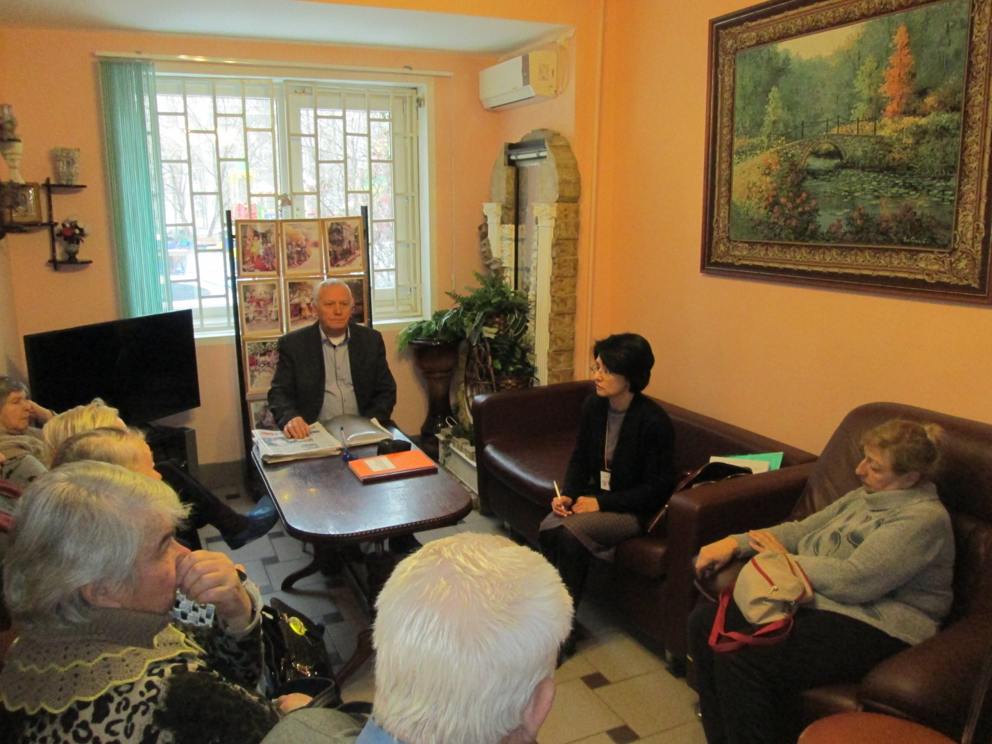
Пожилых людей также научили распознавать и определять симптомы плохо самочувствия. Например, если у человека случился инсульт и вовремя не среагировать, то он может остаться на всю жизнь инвалидом или умереть. Надеемся, что прошедшие обучение первой помощи смогут помочь и сориентировать оператора на скорой о причине вызова и высылке необходимой бригады медиков.
«На занятиях мы учим не только тому, как оказывать первую помощь окружающим и себе, но и как не навредить и знать, что делать в экстремальной ситуации. Здесь мы учим безопасности поведения. Это необходимо», - сказал Александр Селявкин.
Мероприятие вызвало живой интерес у слушателей, которые тепло поблагодарили консультантов за полезные советы и полученные навыки.

